國小 九十八學年度 第一學期 第二單元(1)
六上 自然與生活科技領域 六 年 班 號 姓名： 得分：

一、是非題：共27分
（ ）植物會因應生存環境的不同，採取對自己最有利的繁殖方法，有些會同時以多種方法進行繁殖。
（ ）空心菜除了可以用種子繁殖外，也可以用莖來進行繁殖。
（ ）絲瓜的雌花不管授粉是否有成功，都可以發育成果實。
（ ）螢火蟲尾部發光的目的，主要是為了要求偶。
（ ）動物將卵產出體外，再孵化為小動物的生殖方式，稱為胎生。
（ ）兵蟻在蟻巢中，主要是負責育幼工作。
（ ）我們可以從動物的體型大小，判斷
子代與親代外形特徵的異同。
（ ）孟德爾是現代遺傳學之父。
（ ）只要是爸爸和媽媽所具有的特徵，
小孩子一定會全都具有。
二、選擇題：共27分
（ ）甘藷無法利用哪一個部位來繁殖？ ○種子○根○葉○莖。
（ ）下列哪一種植物和萬年青一樣可以
用莖來進行繁殖？ ○黃金葛○紅
豆○玉米○絲瓜。
（ ）可以用來繁殖的根，通常具有哪一
種特性？ ○會結種子○儲藏很多
養分○會行光合作用○又細又長。
（ ）下列哪一種動物的行為，目的是在
求偶？ ○孔雀開屏○羊哺乳○鳥
餵食○獅子獵捕。
（ ）下列哪一項行為是人類不需要教導
就會的本能行為？ ○唱歌○拿筷
子吃飯○拿筆寫字○哭泣。
（ ）螞蟻是具有社會性行為的族群，在蟻群中，主要負責與蟻后交配的是 ○雄蟻○工蟻○幼蟻○兵蟻。
（ ）動物藉著生殖行為代代繁衍，其特徵會傳給下ㄧ代，這種現象稱為 ○演化○遺傳○輸送○遺留。
（ ）下列哪一項不是人類容易辨識的外表遺傳特徵？ ○捲髮或直髮○有沒有美人尖○耳垂分離或緊貼○血型。
（ ）小平的媽媽有酒窩，那麼小平 ○
一定有酒窩○一定沒有酒窩○不一
定有酒窩○小時候沒有酒窩，長大
才有。
三、下列哪些植物可以利用莖來繁殖？可以
的打ˇ，不可以的打╳：共12分
四、下列各是屬於胎生動物或卵生動物呢？
○ 黃金葛  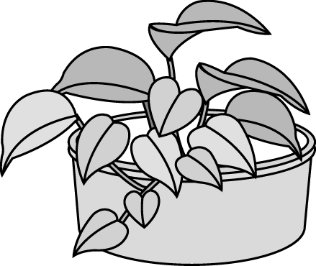 | ˇ | ○ 山藥  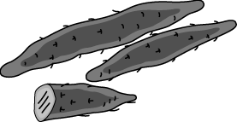 | ˇ
○ 萬年青  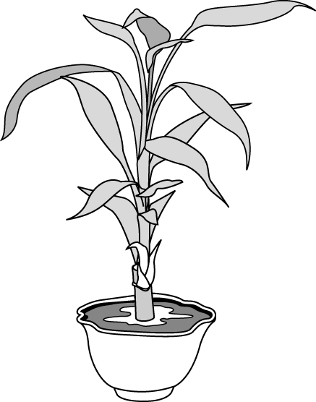 | ˇ | ○ 虎尾蘭  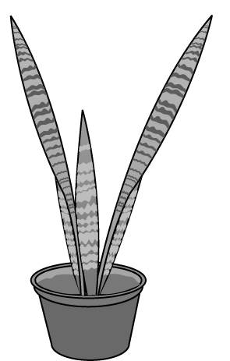 | ╳
連連看：共18分
○金魚 | ‧ | ‧ㄅ胎生動物  ‧ㄆ卵生動物
○貓 | ‧  ○ㄆ○ㄅ○ㄅ○ㄆ○ㄅ○ㄆ | ‧ㄅ胎生動物  ‧ㄆ卵生動物
○無尾熊 | ‧ | ‧ㄅ胎生動物  ‧ㄆ卵生動物
○雞 | ‧ | ‧ㄅ胎生動物  ‧ㄆ卵生動物
○獅子 | ‧ | ‧ㄅ胎生動物  ‧ㄆ卵生動物
○鳥 | ‧ | ‧ㄅ胎生動物  ‧ㄆ卵生動物
五、有哪些外形特徵可能是藉由遺傳作用，
由爸爸或媽媽遺傳給我的？請打ˇ：共16分
○捲髮  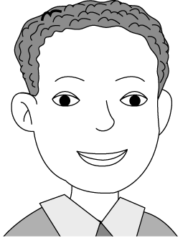 | ˇ | ○單眼皮  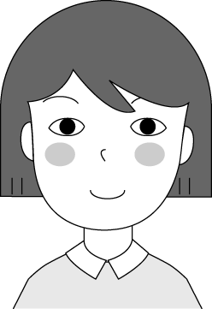 | ˇ
○身材胖瘦  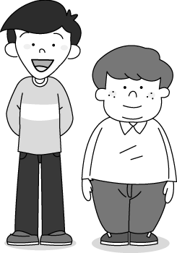 | ˇ | ○身高  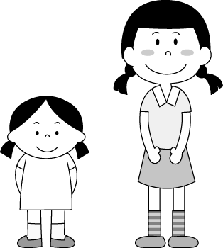 | ˇ

